Guía3. Informe final Proyecto APT
Asignatura Capstone

1. Informe final Proyecto APT
El objetivo de este informe es que describas los aspectos más relevantes de tu Proyecto APT. Es importante que fundamentes las decisiones que tuviste que tomar a lo largo del proceso.

A continuación, encontrarás distintos campos que deberás completar con la información solicitada, los que dan cuenta del resumen de tu proyecto APT y sus principales resultados.

Nombre del proyecto | Tu Recorrido
Área (s) de desempeño(s) | Desarrollo de software  Gestión de proyectos tecnológicos  Análisis de requerimientos y modelamiento de datos  Pruebas testers
Competencias | Conocimientos en lenguajes, Comunicación técnica, analizar, diseñar y modelar sistemas conforme a los requerimientos.

Contenidos del informe final
1. Relevancia del proyecto APT | El proyecto “Tu Recorrido” busca abordar un problema educativo relevante en el área del turismo, la desconexión de las personas, los jóvenes frente a la desconexión que tienen con la cultura de chile. Gran parte de la población transita por sus calles sin conocer el valor o la historia de los lugares que los rodean. Este desapego genera una pérdida de identidad cultural y desaprovecha oportunidades de fomentar el turismo interno y la educación patrimonial.  Nuestro proyecto es altamente pertinente con nuestra carrera, ya que demuestra como la tecnología puede utilizarse como medio para resolver problemas sociales y culturales. En este caso, los conocimientos técnicos aplican en el desarrollo de la aplicación móvil que utiliza la gamificación, y la geolocalización para promover la exploración de los lugares patrimoniales. Esta solución o propuesta implica competencias claves, como lo son el desarrollo de software, modelado de datos, gestión de proyectos, etc…  Este proyecto se vera reflejado de momento en Santiago de chile, ya que tiene muchos lugares patrimoniales los cuales la gente desconoce y queremos fomentar estos lugares mediante nuestra solución tecnológica. Además los jóvenes muestran muy poco interés, debido a que se encuentran en una ciudad muy urbana, que se caracteriza por una vida muy acelerada y digilatizada. Por eso esto genera el escenario perfecto para reconectar a la población con su entorno cultural.  El proyecto impacta a los jóvenes como se menciona con anterioridad y a los turistas interesados en conocer su ciudad. El uso del celular como herramientas principal convierte la experiencia accesible y atractiva. Y para recalcar transforma el aprendizaje cultural en una dinámica de videojuegos  Y el aporte del proyecto se podría decir que es doble.  Ya que a nivel social y educativo, la app convierte la experiencia turística en un proceso interactivo, promoviendo el conocimiento histórico a través de insignias digitales obtenidas al escanear códigos QR en lugares de interés. Esto transforma el aprendizaje pasivo en exploración activa, incentivando el turismo cultural y el orgullo local  también el nivel profesional, ya que el desarrollo del proyecto nos permitió al equipo aplicar metodologías ágiles (Scrum), estructurar un backend escalable, diseñar una base de datos eficiente y practicar la gestión colaborativa en GitHub. Esto refuerza las competencias exigidas en el campo laboral, donde se valoran proyectos que combinen innovación tecnológica con impacto social positivo
2. Objetivos | El objetivo del proyecto es desarrollar una aplicación móvil como lo hemos planteado en todos los otros campos. El cual promueva el interés y la participación del publico en los patrimonios culturales de Santiago. A través de un sistema de recompensas con insignias que los usuarios obtendrán una vez escaneado el qr. Buscamos motivar a las personas mediante la exploración, el aprendizaje y la gamificación que obtendrán al visitar los lugares. Para fortalecer así mismo el vinculo de las personas con su historia e entorno.  Los objetivos más específicos, son diseñar e implementar un sistema de autenticación y de perfil de usuario. Lo básico de una app. Luego desarrollar todas aquellas funcionalidades que conlleven, escaneo qr, recompensas, lugares, geolocalización, etc..
3. Metodología | Básicamente nos centramos en la metodología SCRUM, ya que esta meto.. puede adaptarse a cambios que puedan suceder dentro del proyecto, gestionar equipos pequeños de manera más eficiente.  Las actividades de la metodología son los siguientes:  1-Sprint Planning (Planification del Sprint)  Definición del producto backlog: Donde se identificaron y priorizaron las historias de usuario clave, como el registro de usuario, el escaneo de códigos QR y la visualización de insignias.  Diseño de la arquitectura y modelo de datos: Nosotros elaboramos un modelo entidad-relación en firebase y se selecciono flutter como framework principal.  Diseño de interfaz: Dentro del desarrollo se crearon mockups para definir la estructura visual y los flujos de navegación  2- Daily Scrum (Reuniones diarias de seguimiento)  - Reuniones diarias: Son reuniones cortas de 15 minutos en las que cada integrante responde a tres preguntas clave: ¿qué hice ayer?, ¿qué haré hoy?, ¿qué obstáculos tengo?  3-Desarrollo (Implementación incremental de funcionalidades)  Desarrollo del escáner QR: Se integro la librería de escaneo con flutter para registrar visitas a sitios culturales.  Sistema de insignias: Aquí hicimos la lógica para asociar los QR a las recompensas visuales del usuario.  Integración del mapa interactivo: Se incorporo la API de Google Maps para mostrar los puntos de interés cercanos.  4- Sprint Review (Revisión del Sprint)  Pruebas de usabilidad: Cada vez que se termina una funcionalidad mostrar estos avances al profesor para poder recibir mejoras o detalles que tenemos dentro de esta funcionalidad.  Elaboracion de commits: Se documento los cambios realizados dentro de la rama que creo cada uno. Mostrando que hizo en cada rama.  5- Sprint Retrospective (Retrospectiva del Sprint)  En este sprint simplemente es la entrega del código fuente final y la documentación respectiva. Además de crear un video demostrando el funcionamiento de la aplicación para los usuarios.  La elección de la metodología fue para cumplir con los objetivos del proyecto, tanto por la adaptabilidad, donde el desarrollo de software turístico implica constantes ajustes según la usabilidad, diseño y retroalimentación. La metodología nos permitió ajusta prioridades entre srpints sin afectar el avance general del proyecto.  Ademas, cada sprint finalizaba con una funcionalidad operativa(Login,Mapa,Escaner,Insigias, etc..), lo que permitió validar avances concretos y reducir riesgos técnicos.  Finalmente la metodología no solo nos facilito la gestión técnica del proyecto, sino que también fortalecían competencias profesionales de todo el equipo, como la planificación, resolución de problemas, la documentación, el desarrollo de lógicas funcionales, implementación de colección y documentos, y el trabajo colaborativo.
4. Desarrollo | El desarrollo del proyecto se dividio en cinco fases o etapas.  Fase 1: Planificación y Diseño  Durante esta etapa se definieron los objetivos generales y específicos, además se elaboro el Product Backlog con las historias de usuario, y se realizaron los diagramas de arquitectura y el modelo entidad-relacion en firebase. Y también se diseñaron los primeros mockups de la aplicación, con el fin de estructura la experiencia del usuario.  Fase 2: Desarrollo del sistema  Esta etapa implementamos un sistema de autenticación de usuarios mediante firebase auth, junto con la gestión de perfiles y la conexión de la base de datos. En esta fase simplemente se consolidaron las bases técnicas del proyecto y se garantizo la seguridad de los datos del usuario.  Fase 3: implementación de funcionalidades  Se desarrollaron las funcionalidades mas importantes de la aplicación, como el escáner QR y el sistema de insignias digitales. Tambien se integro el mapa interactivo mediante la API de Google maps, que permite al usuario localizar los puntos  Fase 4: Pruebas, Ajustes y optimización  En esta fase realizamos las verificación de usabilidad de todas las funcionalidad para comprobar el funcionamiento general del sistema. Corregir errores menores, optimizar el funcionamiento, etc.. Con esta fase pudimos observar la integridad de las funcionalidades y la experiencias del usuario.  Fase 5: Cierre y presentación  Finalmente, se consolidara la documentación técnica y funcional, se prepara la presentación del proyecto y se elaborara un video demostrativo del funcionamiento de la aplicación. En esta etapa, el sistema ya se encontrara completamente funcional, cumpliendo con los objetivos definidos en la fase inicial.  El desarrollo del proyecto se vio favorecido por diversos elementos que permitieron avanzar de manera ordenada y eficiente.  La elección de la metodología es una, ya que fue clave para dividir el trabajo en etapas pequeñas y manejables, lo que facilito la organización y la priorización de tareas.  Tambien el uso de tecnologías conocidas nos favoreció para poder implementar las funcionalidades  Las dificultades que nosotros nos enfrentamos dentro de este proyecto fue las limitaciones en el diseño visual y la interfaz. Aunque la aplicación es completamente funcional, la parte estética aun necesita mejoras para lograr una presentación mas profesional y atractiva.  Y también la gestión del tiempo, compatibilizar con el proyecto y otros quehaceres fue un desafio, especialmente durante las fases de prueba y documentación.  Para abordar las dificultades y asegurar el cumplimiento de los objetivos, se realizaron varios ajustes estratégicos. Uno de esos es la redefinición de prioridades visuales. Se decidió que nos enfocaríamos en la funcionalidad y luego en el diseño visual.  Y también implementamos reuniones semanales para evaluar el progreso, identificar problemas con el equipo y asignar tareas. Lo que mejoro la eficiencia y el ritmo de trabajo.
5. Evidencias | -Frontend de la vista home:  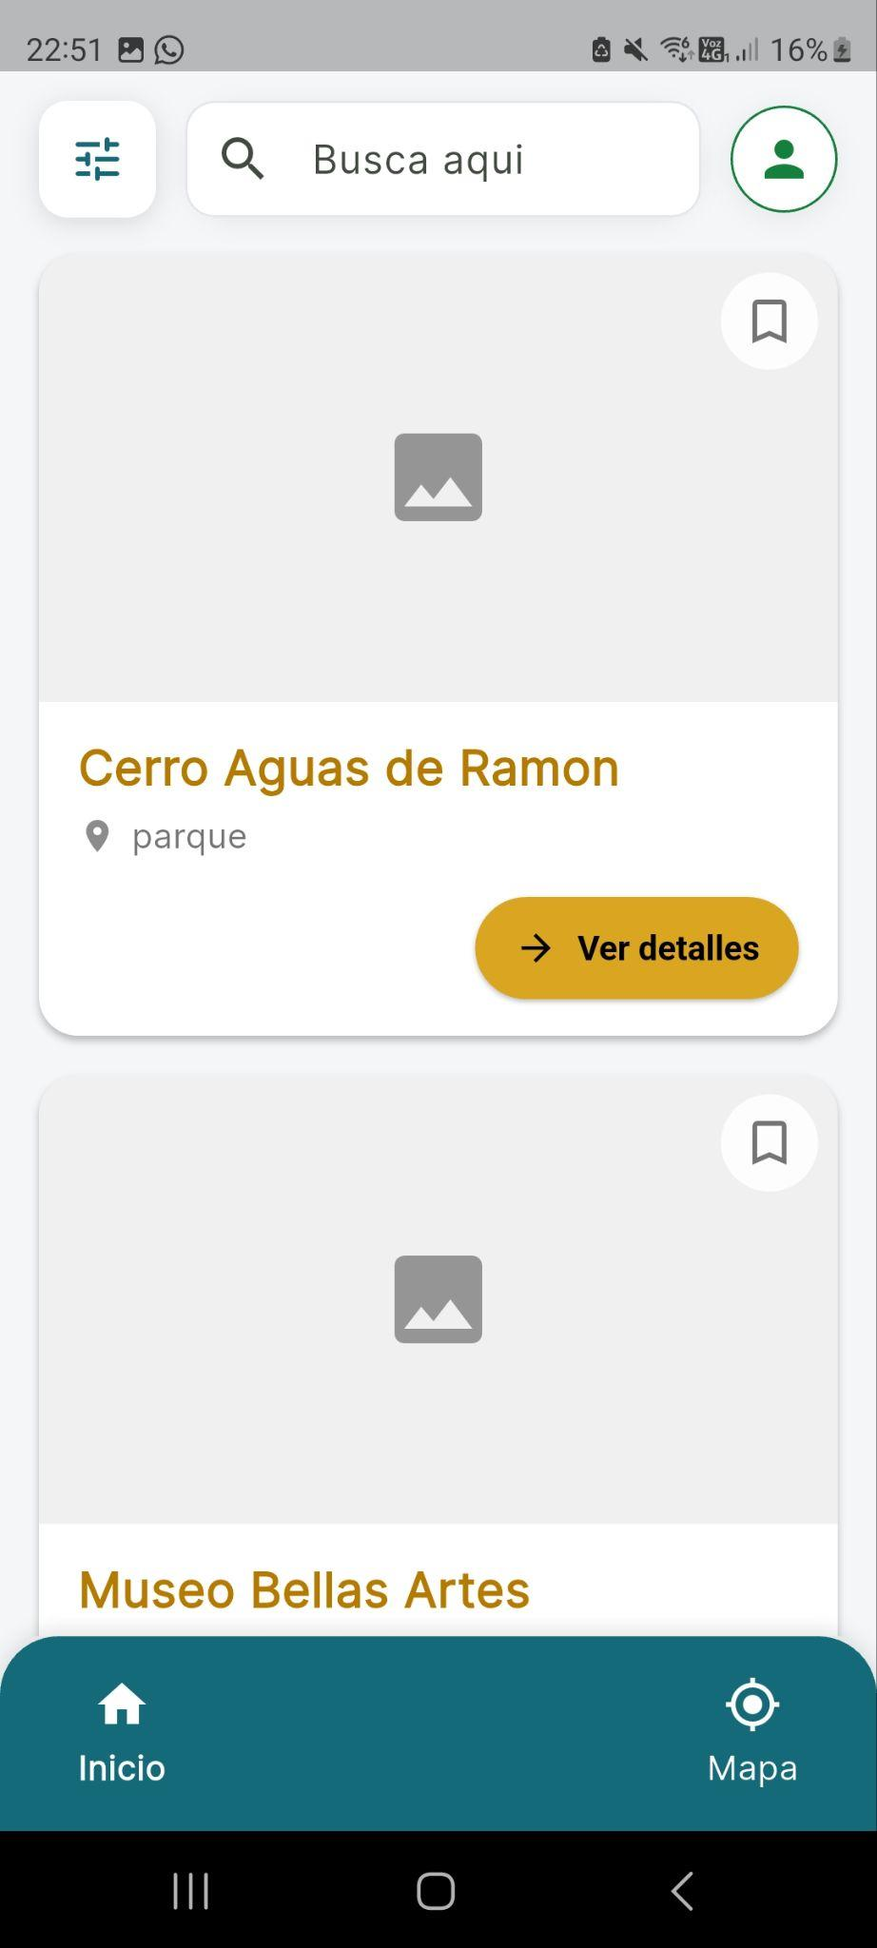  -Desarrollo de implementacion de perfil, con funcionalidades de editar perfil, compartirlo, una barra de progreso , que indica lo que le falta al usuario para subir de rango.  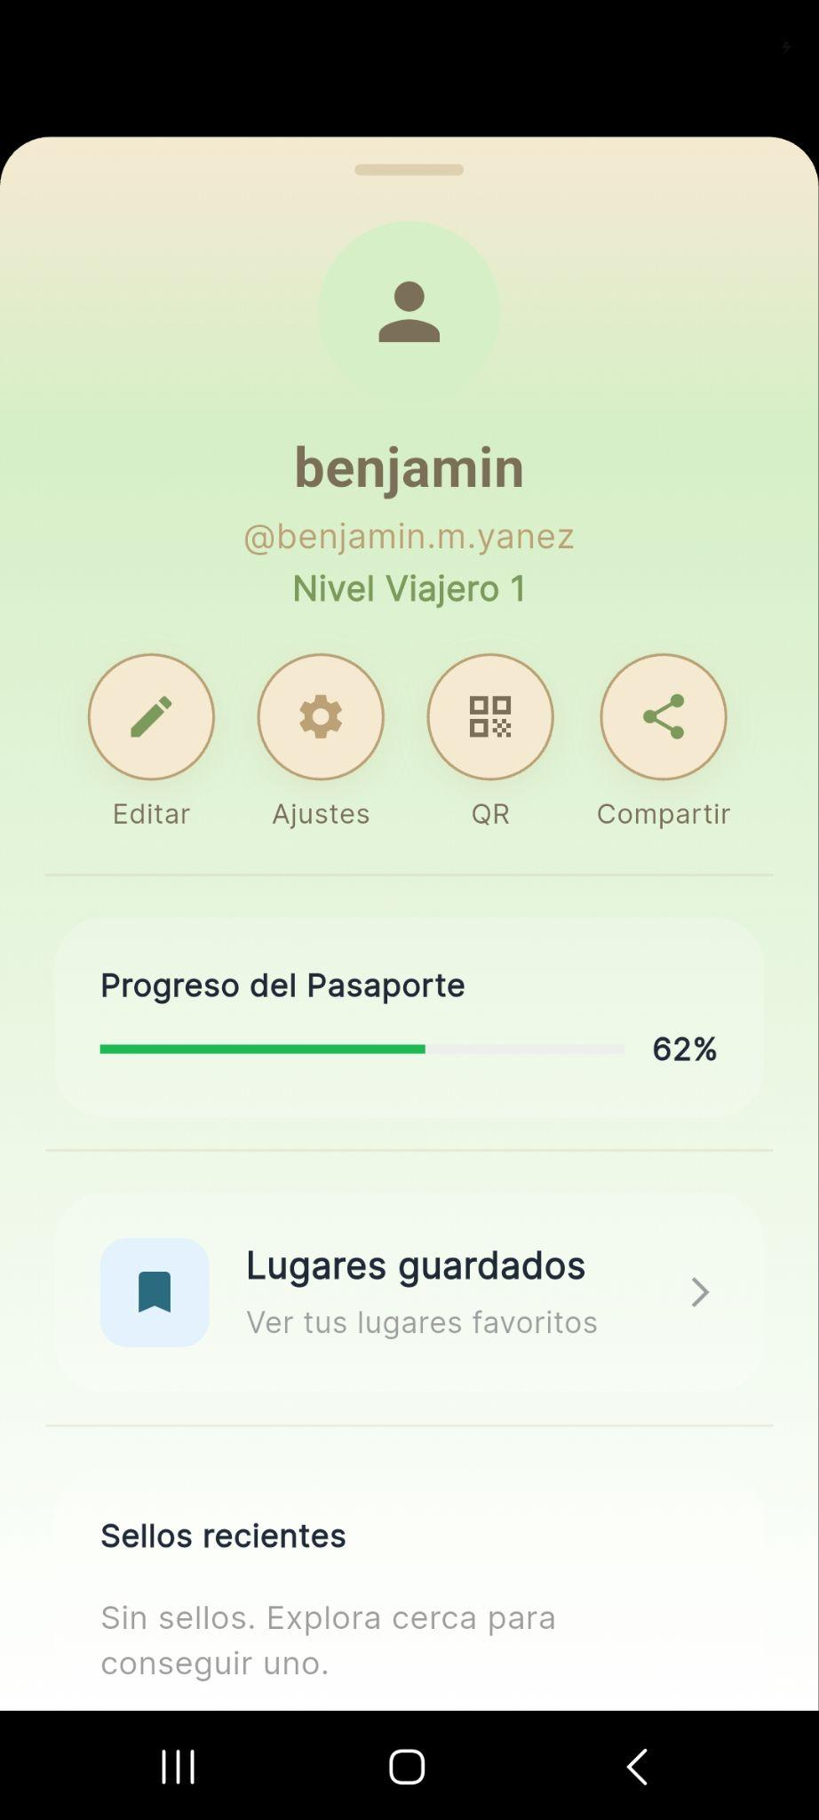  -Implementación funcionalidad de agregar un codigo en vez de escanear un codigo qr, por si acaso los usuarios tienen teléfonos sin escaner o que la cámara la tenga dañada.  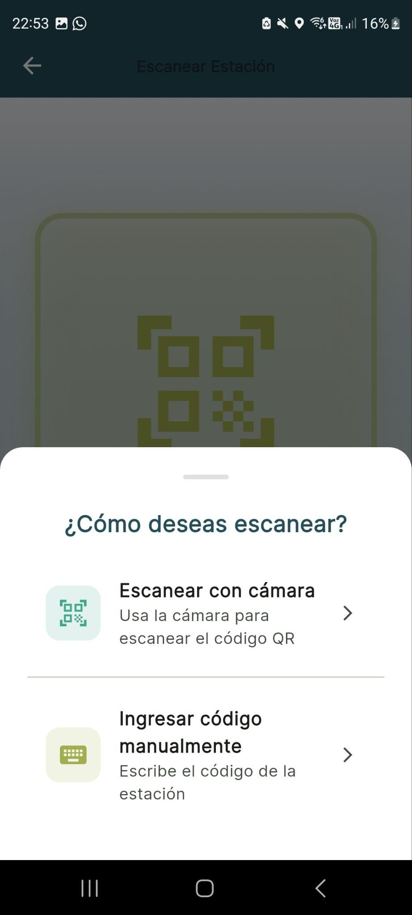  -Implementación sistema de ranking para ver la calificación del lugar dado por el usuario en los lugares correspondientes.  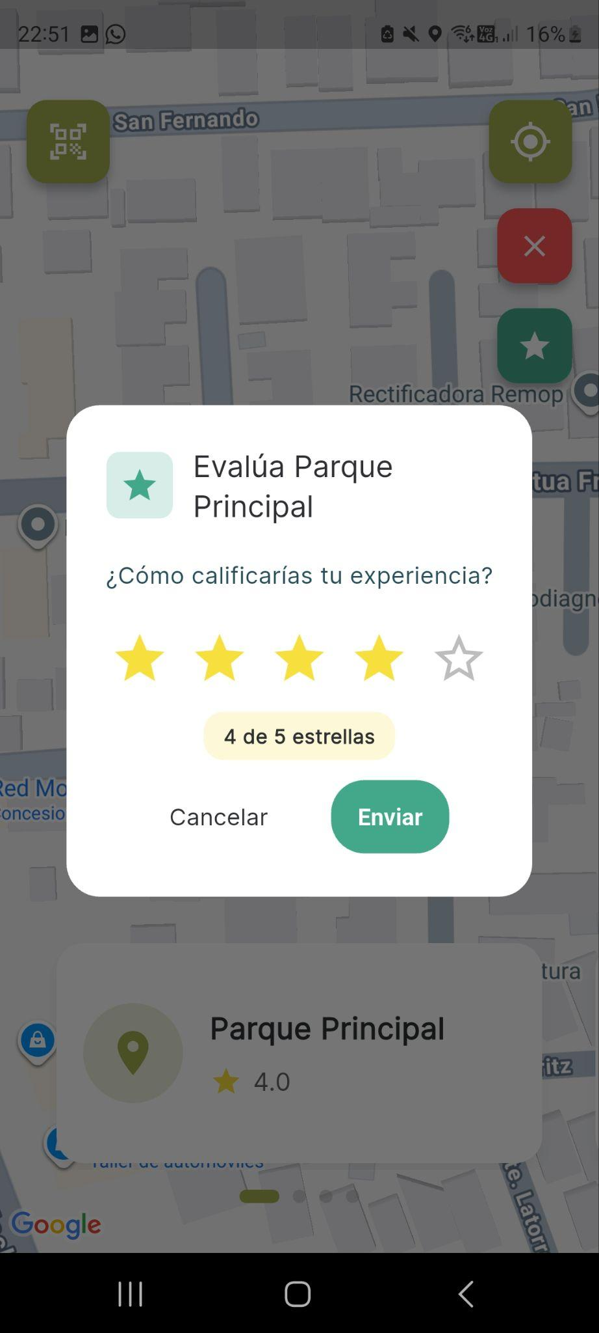
6. Intereses y proyecciones profesionales | El desarrollo del proyecto “Tu Recorrido” fue una experiencia clave para fortalecer las competencias de cada uno del equipo. aunque por mi parte(Nicolás cares). He puesto en práctica todas las cosas que me han enseñado en la práctica. teniendo en consideración las buenas prácticas de desarrollo de la aplicación. He guiado a mis compañeros a como deberíamos trabajar con el repo. mediante ramificaciones y mergear con rama main para no generar problemas y que cada uno trabaje libremente sin temor a afectar nada. ayudando tambien a los conflictos que estos tenían. Pero de igual forma el proyecto nos hizo aplicar todos lo conocimientos que hemos estado puliendo durante toda la carrera. Desarrollo de software, diseño de base de datos, arquitectura del sistema, metodologias, etc..  A través de este proceso comprendí mis intereses e ideales están fuertemente relacionado con el area de full stack, ya que la logica, y el diseño son cosas muy fundamentales a la hora de desarrollar una aplicacion movil o web. A si mismo el proyecto me permitio fortalecer habilidades como la planificacion, la resolucion de los problemas tecnicos y trabajar con herramientas tecnologicas.  Puedo decir que mis intereses siguen siendo los mismos, pero claramente con una vision mas clara y madura. Al comienzo, mi interés se centraba principalmente en el desarrollo de software; sin embargo, tras finalizar este proyecto, comprendí que mi motivación va más allá del código: me interesa diseñar sistemas útiles, bien estructurados y con un propósito real, aplicando buenas prácticas y metodologías ágiles que mejoren la calidad del desarrollo y la experiencia del usuario.  Despues de haber culminado o finalizado el proyecto pienso trabajar para la empresa en la que estoy trabajando, ya que me dieron la posibilidad de poder trabajar una vez finalizada la practica. Me dejara profundizar mas en el area del backend y la arquitectura del software. explorando entornos mas avanzados de integracion de servicios en la nube y analisis de datos.  Actualmente me encuentro trabajando en lo que quiero, que son proyectos que involucren un impacto social o educativo. ya que estamos promoviendo la educacion mediante la ayuda de una plataforma que contiene de todo.  Laboralmente me visualizo integrando y ayudando al equipo al desarrollo. continuando mi formacion con buenas practicas tanto de programacion como de seguridad. En el futuro aspiro a desempeñarme como arquitecto de software o lider tecnico, guiando el desarrollo de soluciones innovadoras que generen valor tanto al usuario como para la sociedad.

